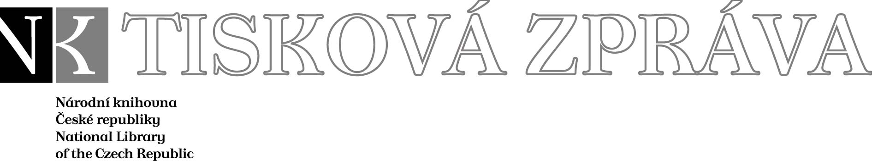
15. 5. 2008

Více najdete na www.nkp.cz a www.klementinum.cz <Pro novináře>

Národní knihovna ČR a Univerzita Karlova v Praze podepsaly
rámcovou smlouvu o spolupráci

Generální ředitel Národní knihovny České republiky Vlastimil Ježek a rektor Univerzity Karlovy v Praze prof. Václav Hampl podepsali 15. 5. v 15.15 hodin rámcovou smlouvu o spolupráci obou institucí. Rámcová smlouva je výsledkem předchozích jednání o spolupráci, společném využívání vědeckovýzkumného a vědeckopedagogického potenciálu obou institucí. Součástí smlouvy je také předběžná dohoda o společném užívání některých částí Klementina po dostavbě nové budovy NK. „Smlouva představuje právní rámec pro to, aby obě instituce mohly rozvíjet různé konkrétní společné projekty,“ poznamenává Vlastimil Ježek. „Na jejím základě budeme uzavírat dílčí dodatky k této smlouvě, které se již budou zabývat zcela konkrétními projekty. Spolupráce knihovny a univerzity tak umožní účelnější využívání materiálních prostředků i knihovních a dokumentačních fondů.“
Rámcová smlouva mezi Národní knihovnou ČR a Univerzitou Karlovou v Praze vymezuje celkem devět oblastí spolupráce:
- spolupráci při digitalizaci historických fondů
- spolupráci při digitalizaci novodobých fondů
- společné vydání kritických edic rukopisů
- spolupráce v oblasti získávání elektronických zdrojů
- koordinaci nákupu zahraničních dokumentů
- individuální přístup pro akademické i vědecké pracovníky a pedagogy UK
- zájem UK na prostorech v nové budově NK pro týmovou práci na projektech
- spolupráci při užívání některých částí Klementina pro konferenční provoz, vědeckou práci a výuku – po dokončení nové budovy NK
- spolupráci na připravovaném projektu Muzea české vzdělanosti v Čechách

„Na některých významných projektech jsme si ostatně již úspěšně otestovali, že naše spolupráce může fungovat,“ upozorňuje Vlastimil Ježek. „Podařilo se nám kupříkladu zpřístupnit fondy knihovny, kterou historik Josef Pekař odkázal Filozofické fakultě. Naplnění některých dalších bodů z rámcové smlouvy se ale váže na prostorové možnosti Národní knihovny. Rozhodně chceme Klementinum více otevřít pro aktivity studentů i akademických pracovníků, ale bez výstavby nové knihovny pro ně v historickém areálu Klementina jen těžko najdeme potřebné místo.“


Národní knihovna České republiky, Klementinum 190, 110 00 Praha 1, tel./fax: +420 221 663 277
e-mail: public.ur@nkp.cz
www.nkp.cz • www.klementinum.cz

